New additions to B&R's ACOPOSmicro lineup
Compact drives with option board and heat sink
B&R has made some new additions to its ACOPOSmicro line of compact dual-axis drives. In addition to the drives available with a resolver and EnDat 2.2 and LinMot encoder interfaces, the ACOPOSmicro Servo now also features a convenient option board. In addition to the two trigger inputs and the 24 VDC output, this option board also offers two digital outputs. These can be used to control a holding brake, for example.
Broad selection of cooling options
The ACOPOSmicro Stepper with a heat spreader can be fastened on mounting plates or cold plates. The new model with a heat sink, on the other hand, is designed for wall mounting. This new cooling option allows the stepper to be used in applications with higher performance requirements without taking up any additional cabinet space.

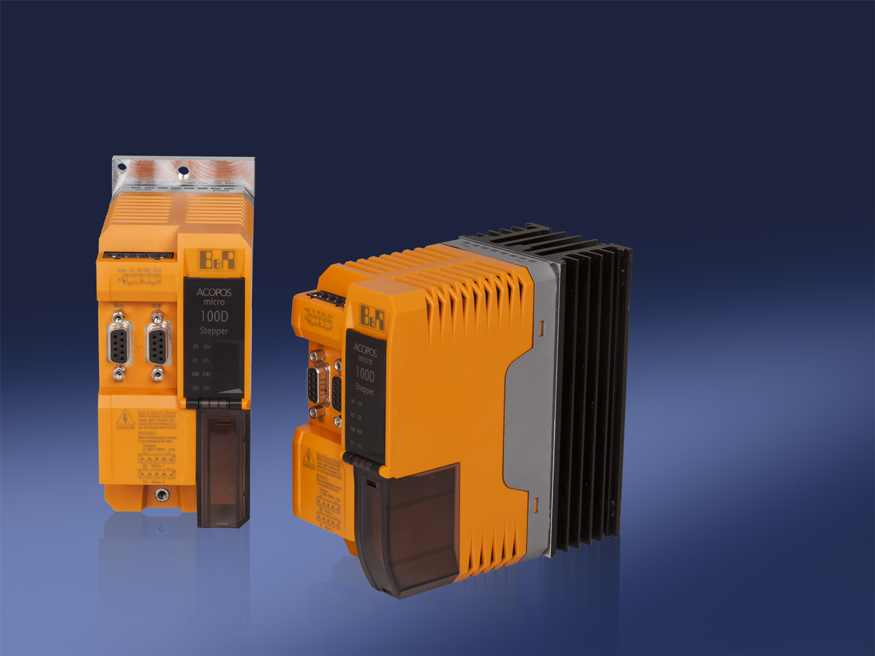
Precise and compact: B&R'S ACOPOSmicro drives, now available with option board and heat sink.

B&R Hakkında
B&R, Avusturya'da genel merkezi ve tüm dünyada ofisleri bulunan yenilikçi bir otomasyon şirketidir. 6 Temmuz 2017 tarihinden bu yana B&R, ABB Group bünyesinde bir iş birimi olarak faaliyet sürdürmektedir. Endüstriyel otomasyonda bir dünya lideri olan B&R, gelişmiş mühendislik bilgisini modern teknoloji ile harmanlıyor. B&R, makine ve fabrika otomasyonu, tahrik ve kontrol teknolojisi, görselleştirme ve entegre emniyet teknolojisinde çeşitli sektörlerden müşterilerine bütünsel çözümler sunmaktadır. Endüstriyel loT ile OPC UA, POWERLINK ve openSAFETY gibi iletişim standartlarının yanı sıra Automation Studio yazılım geliştirme ortamının da sayesinde B&R geleceğin otomasyon mühendisliğini yeniden tanımlıyor. B&R, yenilikçi çözümleri ile otomasyon dünyasında yeni standartlar belirledi, süreçleri basite indirgemeye ve müşterilerin beklentilerinin ötesine geçmeye yardımcı oldu.
Daha fazla bilgi için www.br-automation.com.tr adresini ziyaret edebilirsiniz.

